Test Kullanıcılarım
Kullanıcı Adı / E-posta | Şifre | Rol
dispiyasa@mail.com | 1234 | Dış Piyasa
finans@muduru@mail.com | 1234 | Finans müdürü
genel.mudur@mail.com | 1234 | Genel Müdür
hasanHelvali | Hasan6969+ | Admin
icpiyasa.@mail.com | 1234 | İç piyasa
test | deneme | Finans Kullanıcısı
http://167.16.21.50:81/login
VPN ile giriş gerekmektedir.

Test Maddeleri
- Ödeme Süreci Tıklandığında ödeme süreci başlatılsın mı diye bir uyarım var bu uyarı githubtaki testte bulunmaktadır. Real ekranlara evet hayır şeklinde uyarı eklenmelidir. Aşağıdaki gibi.
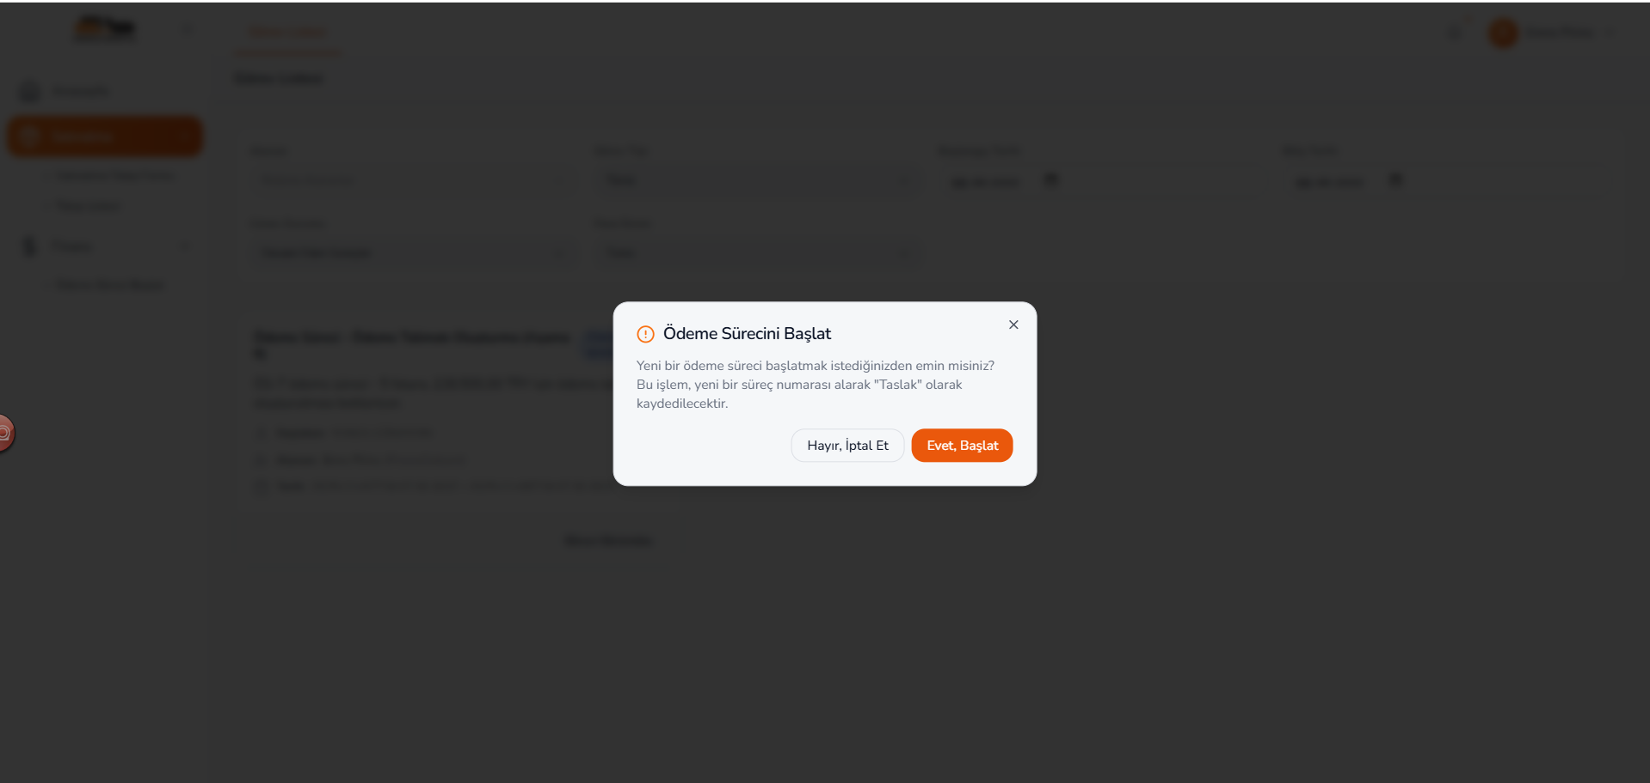

- Ekran - Görev Listesi
Kullanıcı Grubu : Finans Yetkilisi
Aşağıdaki uyarıyı kaldıralım.
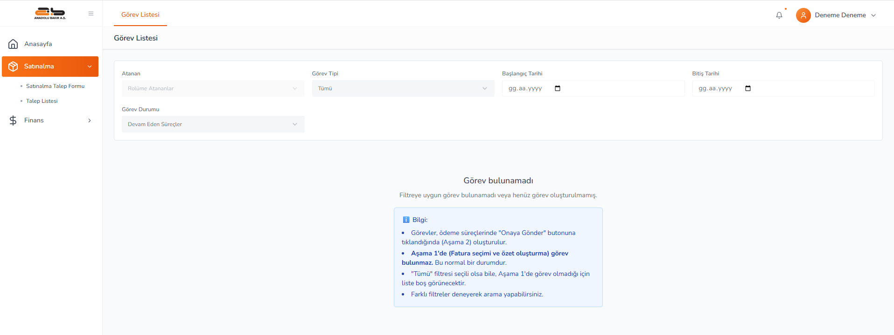

- Liste Çek Ekranı SAP input düzeltmesi : Tab tuşuna bastığımda tamamlamıyor ancak * tab yaparsam tamamlıyor bunun için düzeltme yapılması gerekmektedir.
12 tab yaptığımda gerisini tamamlamalıdır.

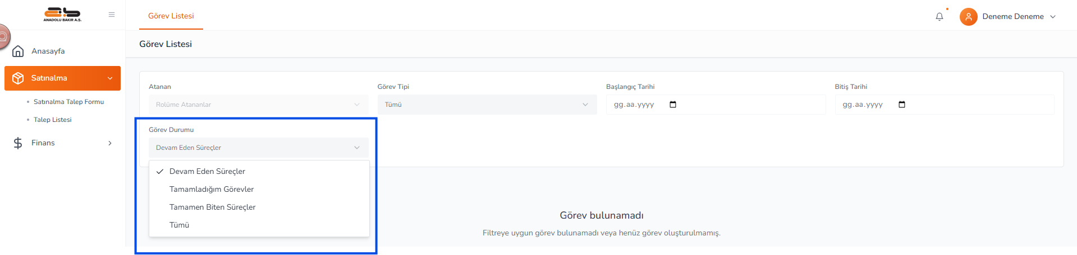
Görev Listesi
Tamamladığım Süreçler
Tamamen Biten Süreçler Filtreleri tekrar kontrol edilmelidir.

- eksili değer girilememeli hem talep hem ödeme sayfalarında tüm tablolarda. Miktar ve tutar. İçeren alanları pozitif aralık olmalıdır.
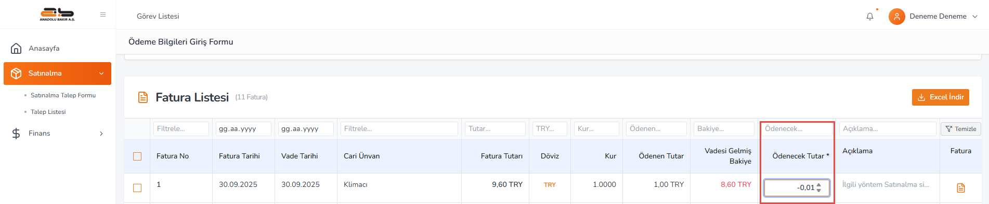
- Fatura çekte TL seçili ancak USD faturalar da listeleniyor.
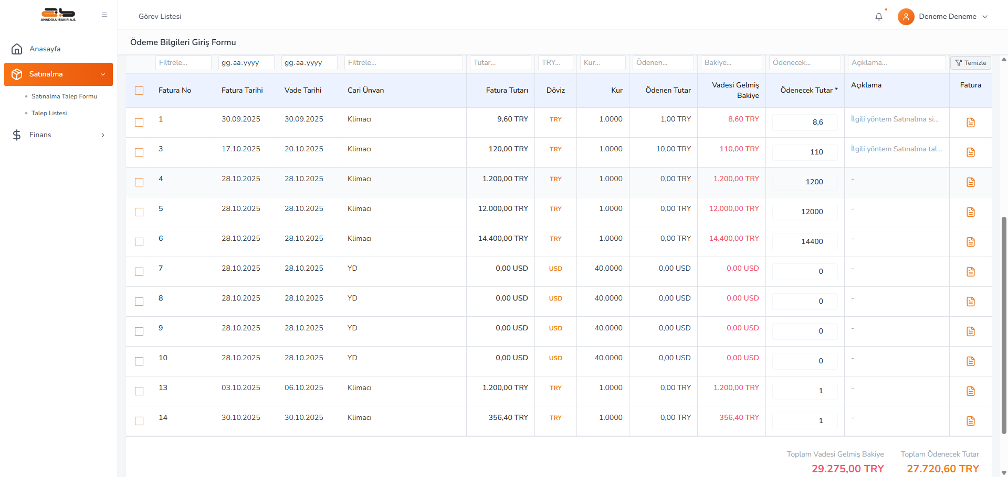
- Aşama 1 Fatura detay exceli tarih formatı düzeltilmelidir. Gün ay yıl olarak.
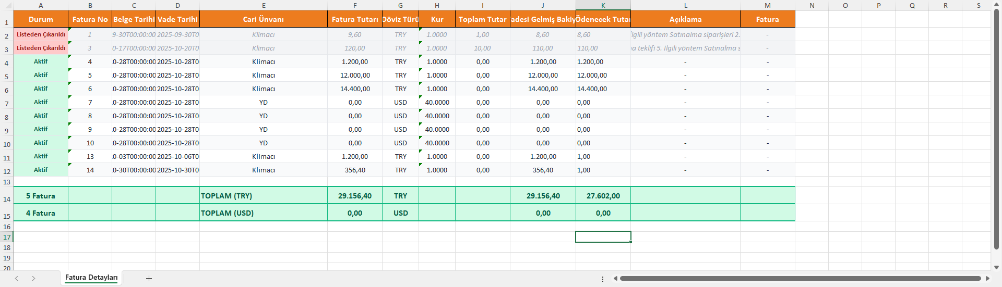

- Ödeme talimatı exceli güncellenecek.
- Aşama 3 te oluşturulan excelde kontrol. Listeden çıkaranları yakalayabiliyor muyuz diye.
- Süreç no alanında süreç numarası yazmalı
- Girilmiş olan tarih verileri delete ile tamamen silinmiyor. Tamamen silinmeye çalışıldığında eski girilen tarih geri geliyor.
- Hata mesajları detaylı verilmelidir.
- Tutar alanlarına maskeleme yapılmalı
- Aşama 1’de kaydedilen liste ‘Görevler’ listesinde görüntülenmemektedir.
- Ödeme Özeti kısmındaki dip toplam tutarları doğru görüntülenmemektedir.
- Aşama 2’de ‘Görevi Üstüne Al’ dedikten sonra popup kapatılmamalıdır. Göreve gitmek için tekrar tıklamak gerekiyor.

